Эксель для начинающих
Всем доброго времени суток и сегодня мы начинаем новую серию статей, эксель для начинающих.
Эксель является одной из самых доступных и самых популярных таблиц, которые позволяют производить различные операции с табличными данными и тем самым значительно облегчить нашу работу с базами данных и сделать её быстрее и нагляднее.
В это статье мы познакомимся с интерфейсом программы, узнаем что такое ячейки, начнем с ними работать, научимся вводить туда данные и построим первую таблицу.
Интерфейс программы будем рассматривать на основе Excel 2007 года и он похож на то, что мы рассматривали при изучении программы Word.

Эксель для начинающих — интерфейс программы
1 — кнопка «Office» осн. кнопка программы
2 — блок быстрого сохранения и отмены предыдущих действий и возврат их
3 — блок основного верхнего меню
4 — лента, расширенное меню программы
5 — адрес ячейки
6 — содержимое ячейки
7 — листы в данной книге
8 — линейка изменения масштаба
9 — ячейка
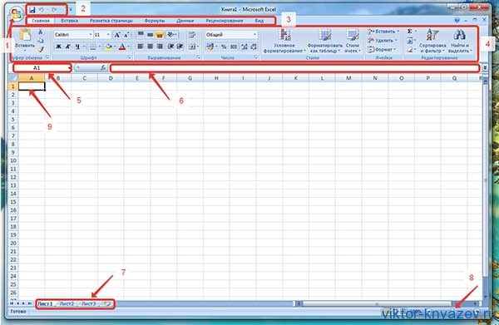
Excel для начинающих рис 1

Перед началом работы оговорим несколько базовых истин работы в программе эксель:
— каждая ячейка имеет свой адрес и может иметь каждая свое содержимое;
— ячейки можно объединять по столбцам и строкам;
— вводить текст или другое содержимое в ячейку можно также как и в Ворде;
И теперь приступим к практике, для начала мы создадим простую таблицу и заполним ее.

Построение таблицы в excel «Список моих знакомых»
Ставим метку как показано в 1 рисунке на А1 и печатаем туда наше название — Список моих знакомых
Таблица будет содержать следующие столбцы:
№ п/п , ФИО , Связь, Почта, Телефон, Примечание.
Ставим метку на А2 и печатаем туда — № п/п, далее переходим в следующую ячейку B2 и вводим туда — ФИО, в следующую ячейку С2 — Связь, затем D2 — Почта, E2 — Телефон, F2 — Примечание.
Затем раздвигаем на нужную нам ширину соответствующие столбцы на пересечении между названиями столбцов, при появлении перекрестия — зажать и двигать левой мышкой на нужное расстояние:
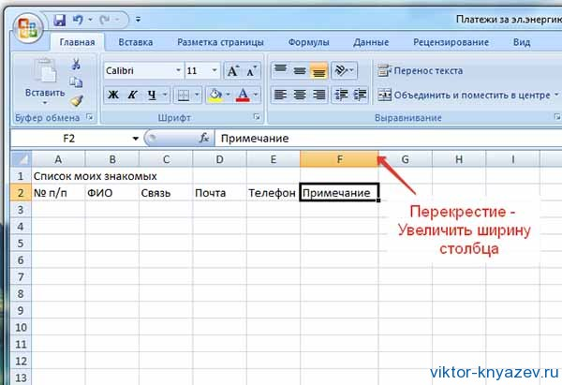
Excel для начинающих рис 2

Далее заполняем столбец — № п/п от 1 до 10
Ставим метку в ячейку под этим столбцом и печатаем цифру 1, затем нажимаем на клавиатуре — Ctrl и подводим курсор к левому нижнему углу этой ячейки.
Появляется маленький плюсик, зажимаем левую мышь и тащим вниз на необходимое количество строк (оно появляется рядом) и отпускаем в нужном месте левую мышь.
Получится вот такая картинка:
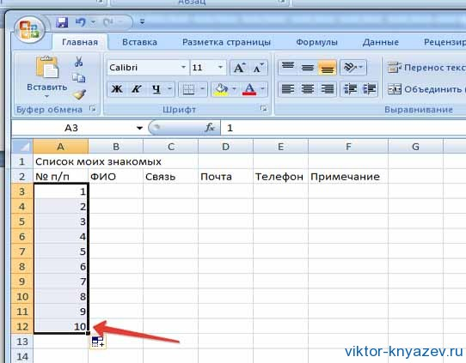
Excel для начинающих рис 3

Сейчас мы обозначим нашу таблицу ее границами:
Для этого выделяем её всю слева с ячейки А2 до F12, зажав левую мышку, отпускаем ее и заходим в верхнее меню «Границы» , находим строчку «Все границы» и жмем её!
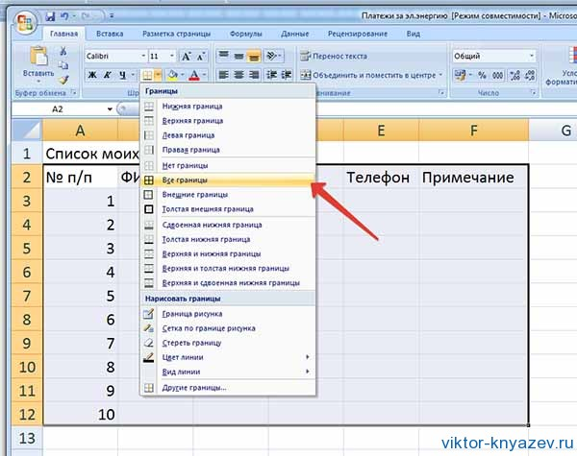
Excel для начинающих рис 4
Наша таблица приобретает нормальный вид.

Дальше мы можем вводить нужные нам данные:
Для этого ставим метку в нужную ячейку и дважды щелкаем в ней левой мышкой, появляется курсор и там можно печатать текст, так же это можно делать и в верхней строке содержания этой ячейки.
Заполняем все столбцы нашего первого знакомого и получаем след. вид:
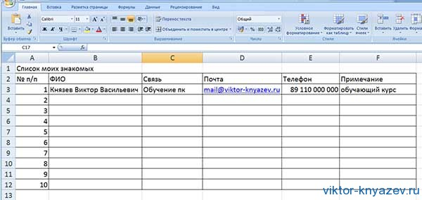
Excel для начинающих рис 5

Теперь научимся форматировать, преобразовывать в нужный вид наш документ:
Начнем с заголовка — выделяем всю строку заголовка от A до F левой мышкой и идем в верхнее меню — Главная — далее «Объединить и поместить в центре»
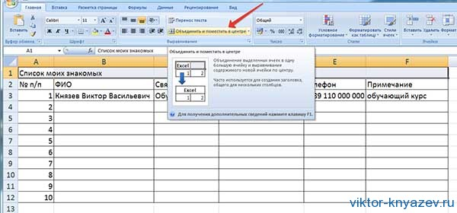
Excel для начинающих рис 6
Наш заголовок становиться в центре это общей строки, можно сделать его жирным и изменить шрифт (Главная — Шрифты)
Названия наших столбцов также поместим в середину каждого, выделяем следующую строку с ними и в верхнем меню «Выравнивание» выделяем нужные нам пиктограммы
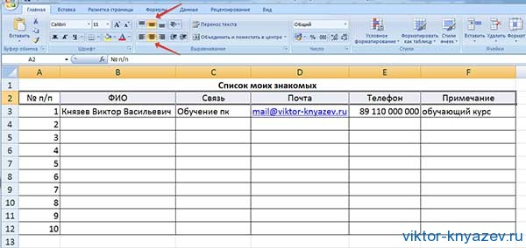
Excel для начинающих рис 7
Выделяем столбец № п/п и также делаем его содержание по центру, а вот все остальные ячейки есть смысл выровнять по левому краю, по мере их заполнения
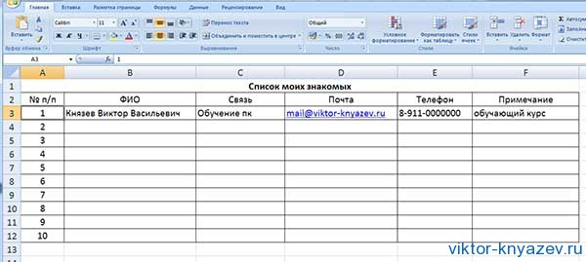
Excel для начинающих рис 8
Сохраняем созданный нами файл, кнопка «Office» — Сохранить как — Книга Excel 97-2003.
На этом мы закончим этот урок «Эксель для начинающих», успехов Вам, более подробно смотрите в видео:

